Základní deska
Též mainboard nebo motherboard či mateční deska. V podstatě se jedná o plošný spoj, který je osazen mnoha elektronickými součástkami (čipy, kondenzátory, odpory., konektory...). Přirovnali jsme case k základní kostře člověka tak základní desku bychom mohli z části přirovnat opět ke kostře a z části k nervové soustavě.
Obvody umístěné na desce slouží především pro podporu mikroprocesoru a sběrnic, konektory propojují jednotky umístěné mimo základní desku (pevné disky, obvody operační paměti...).
Základní deska tedy definuje úroveň celé počítačové sestavy tzn.:
- Jaký typ procesoru lze do desky osadit.
- Typ, rychlost a maximální velikost paměťových modulů.
- Počet a typ rozšiřujících slotů (AGP, PCI nově PCI Express) tzn. kolik lze do počítače vložit rozšiřujících karet.
- Použitý BIOS.
- Integrované řadiče disků
- Integrovaná vstupně výstupní rozhraní (USB porty, IEEE1394 porty, PS/2, sériový či paralelní port).
- Další integrované díly - síťovou kartu, zvukovou kartu atd.

Již vyjmenované vlastnosti základní desky ovlivňuje čipová sada, kterou je základní deska osazena. Tzn. jaké hlavní čipy případně čip je na desce osazen a z toho plyne například, jaký druh operačních pamětí lze na desce použít, počet a druh řadičů disků.....

Sběrnice
Slouží pro přenos velkého množství dat. Z hlediska komunikace se jedná o základní komunikační prostředek v PC, pomocí sběrnic jsou propojeny vesmíre komponenty počítače, které se nacházejí mimo CPU. Její rychlost ovlivňuje podstatně výkon celého PC – nejsou nám k ničemu platné rychle zpracovaná data když je nemůžeme rychle přenést. Z hlediska druhu přenosu dat můžeme sběrnice rozlišit na sériové a paralelní.

Na základní desce pracují dva typy sběrnic:
Systémová sběrnice: která je připojena k mikroprocesoru, je jím řízena a propojuje mikroprocesor s obvody na základní desce. V současnosti se pro ni používá zkratka FSB (Front Side Bus). Procesor pomocí ní komunikuje s nejbližším okolím, operační pamětí a grafickou kartou, proudí přes ni data také k ostatním prvkům sestavy. FSB sběrnice je umístěna na základní desce. Na jedné straně je zakončena paticí pro mikroprocesoru a na druhé je připojena na chipset (severní můstek). Každému mikroprocesoru odpovídá patřičná čipová sada. Tuto sběrnici tvoří cesty na základní desce, proto je pro výrobce podstatné zachovávat kompatibilitu s mikroprocesorem. Mezi největší výrobce chipsetu patří Intel, VIA, Nvidia dříve i SIS a AMD.
Periferní sběrnice: ta spojuje mikroprocesor (resp. jeho systémovou sběrnici) s okolním světem. Je zakončena normovanými konektory - sloty

Existují dvě základní konstrukce systémové sběrnice:

„Klasické" uspořádání se severním mostem
Jedná se o starší řešení komunikace mikroprocesoru s okolím. V tomto provedení se čipová sada skládá za dvou samostatných čipů North Bridge a South Bridge. North Bridge neboli severní můstek je systémovou sběrnicí připojen k procesoru. Pro zařízení, která jsou na něj připojena zajišťuje přesun dat vysokou rychlostí, konkrétně jde o propojení se sběrnici AGP či PCIExpress pro grafickou kartu. Druhé z rychlých zařízení, které se připojuje k North Bridge je paměťová sběrnice. Tzn. paměťová sběrnice propojuje operační paměť s north bridge. Poslední částí, která je připojena přímo na north bridge je south bridge.
South Bridge (jižní most) nebo-li Peripheral Bus Controller zabezpečuje připojení dalších periferií k základní desce. Např. další rozšiřující sloty pro karty (PCI), řadiče disků, USB, sériové a paralelní porty, integrovaná síťový či zvukový čip...
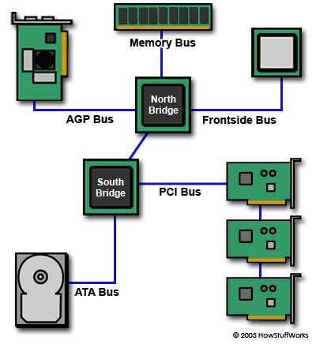
Nevýhodou tohoto řešení je úzké místo mezi severním mostem a mikroprocesorem, tudy totiž musí projít všechna data.

Nové propojení komponent
Z hlediska komunikace s okolím výrazná změna v zapojení přichází s příchodem mikroprocesorů AMD K8. Zásadní změnou byla integrace paměťového řadiče přímo do mikropocesotu tzn. data proudí do paměti přímým spojem, pracujícím stejným taktem jako mikroprocesor. Tato sběrnice je označena jako HyperTransport v současnosti se používá ve verzi 3.0. Zapojení sběrnice je založeno na jednoduchém principu: data jsou přenášena mezi dvěma body. Společnost Intel přišla později než AMD s velice podobnou sběrnicí. Ta se využívá pro procesory Core i3, i5 a i7. Konkrétně sběrnice FSB je nahrazena sběrnicí QuickPath Interconnect (OPI). Připojení jižního můstku je zde realizováno pomocí DMI.
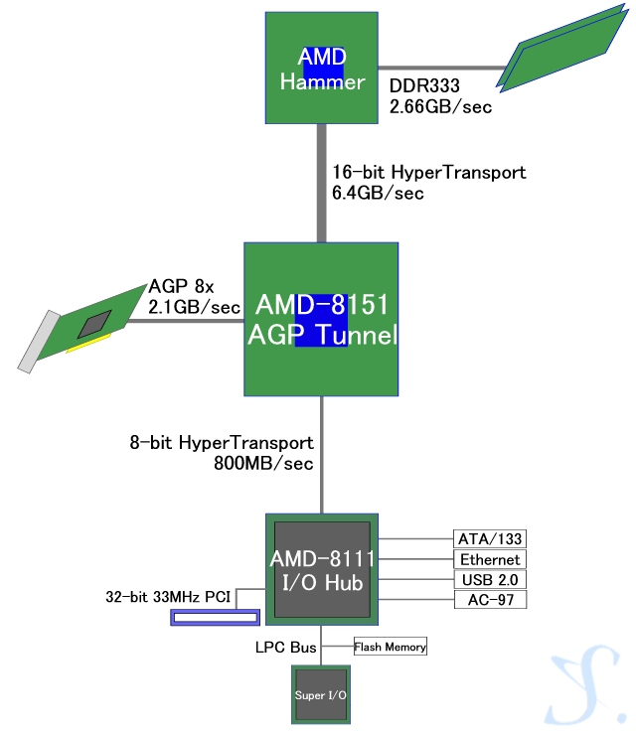
Podstatné jsou také mechanické vlastnosti desek. Kromě montážních otvorů (jimiž se deska připevňuje ke skříni) je velmi důležité také rozmístění dílů na desce. To ovlivňuje rozšiřitelnost desky a chlazení prvků na desce. Jednotlivým standardům PC skříní a napájecích zdrojů odpovídají i standardy základních desek tedy AT, ATX a BTX.
Stejně jako jsou rozdílné velikosti počítačových skříní tak existují rozdílné velikosti základních desek. U formátu ATX je to pak ATX, microATX miniITX(velice malá deska 17x17 cm). Rozměry základních desek jsou jasně definovány, která si však nebudeme uvádět, lze je velice snadno dohledat. Rozměry nám ovlivňují počet rozšiřujících slotů na základní desce. Logicky desku formátu ATX nelze vložit do skříně microTower, protože se tam nevejde.

BIOS (Basic input Output System)
Každá komponenta počítače má své specializované výrobce (CPU, RAM, pevné disky, základní desky...). Základní deska musí spolupracovat s maximálním množstvím komponent dodávaných různými firmami a vždy umožnit komunikaci s operačním systémem. K tomu jí slouží speciální program – BIOS, který je umístěný v paměti ROM. Program v ROM se nevymaže ani po odpojení paměti od napájení. Program BIOS působí jako „tlumočník" mezi hardwarem (různých typů a výrobců) a operačním systémem tzn. provede základní otestování a detekci HW a nastartuje OS, kterému předá řízení počítače.. Nejznámějšími výrobci BIOSů jsou firmy AMI, Award a Phoenix. Konfigurace každého BIOSu se provádí programem Setup, kterým se nastaví
parametry BIOSu podle konfigurace konkrétního počítače. Nastavení SETUPu se ukládá do paměti CMOS, která je nízko energeticky náročná a po vypnutí počítače ji udržuje malá baterie. Tato bateria je v patici na základní desce. Do SETUPu dostaneme stiskem klávesy po zapnutí počítače (nejčastěji DEL, F2...dle výrobce základní desky)

JUMPERY a SWITCHE
Dále konfiguraci některých základních desek (zejména pak těch starších provádíme propojkami tzv. jumpery.. Pomocí jednoho jumperu propojíme dva kontakty tzv. piny a tím nastavíme stanovenou vlastnost mainboardu. Značíme je JP či J, konkrétní nastavení se dočteme v manuálu základní desky.
Přepínače (switch) dalo by říct, že je to novější obdoba jumperů. Fyzicky se jedná o miniaturní přepínače. Přepínače bývají sdruženy do větších celků. Každý jednotlivý přepínač má své číslo a polohu zapnuto (ON) nebo vypnuto (OFF). Čísla a polohy přepínačů jsou natištěny buď na samotných přepínačích, nebo na základní desce. Význam přepínačů bývá pak opět popsán v dokumentaci základní desky. Ani tato možnost se na deskách dnes již moc nepoužívá a téměř veškerá konfigurace se provádí a pomocí SETUPu systému BIOSu.
